“铮铮誓言 滚烫初心”

——2021年上海市徐泾第一小学新教师入师入会仪式

9月10日，“薪火相传 开创未来”2021年上海市新教师入师入会仪式在中共一大纪念馆报告厅举行，全市教育系统新教师代表参加了本次仪式。仪式上，教育界的劳模们以诗朗诵的形式深情地讲述了他们的育人生涯与情怀、教育理念与梦想，给新教师以精神的鼓舞，以前行的力量。

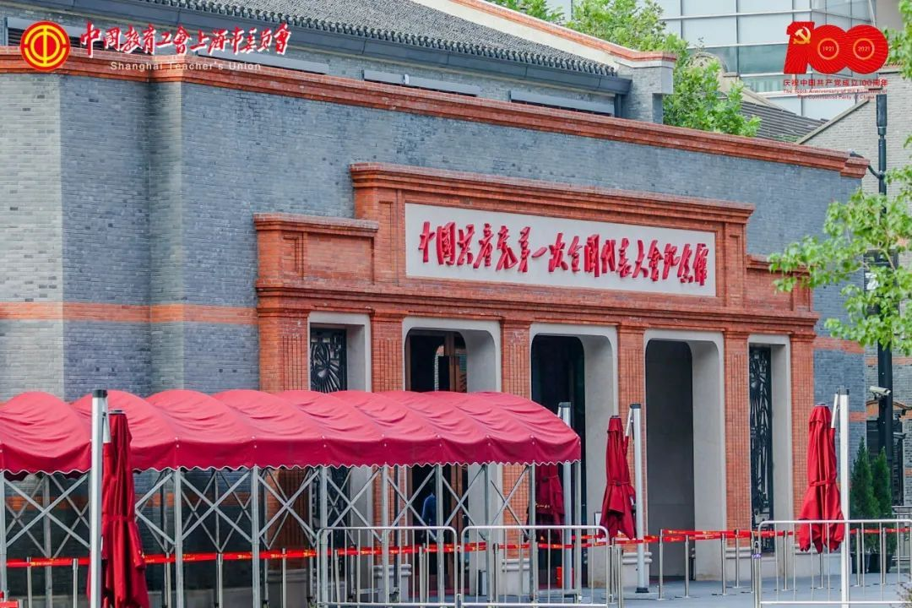

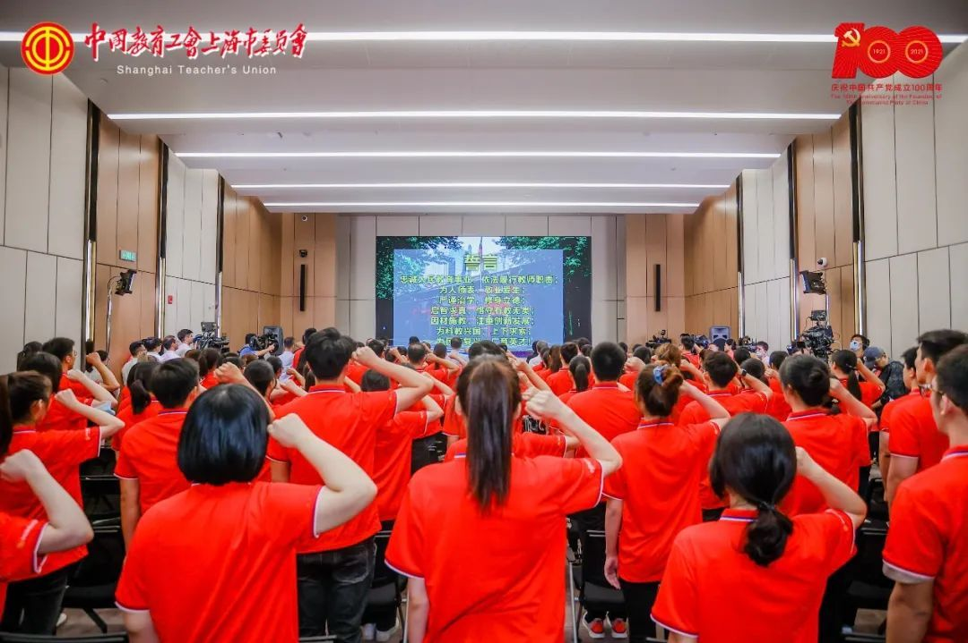

徐泾第一小学的新教师们虽不能到达现场，但是一大早九点准时到圆桌会议室围坐在一起，收看仪式转播，聆听教育家寄语、劳模朗诵领誓和领导讲话，一起入师宣誓……

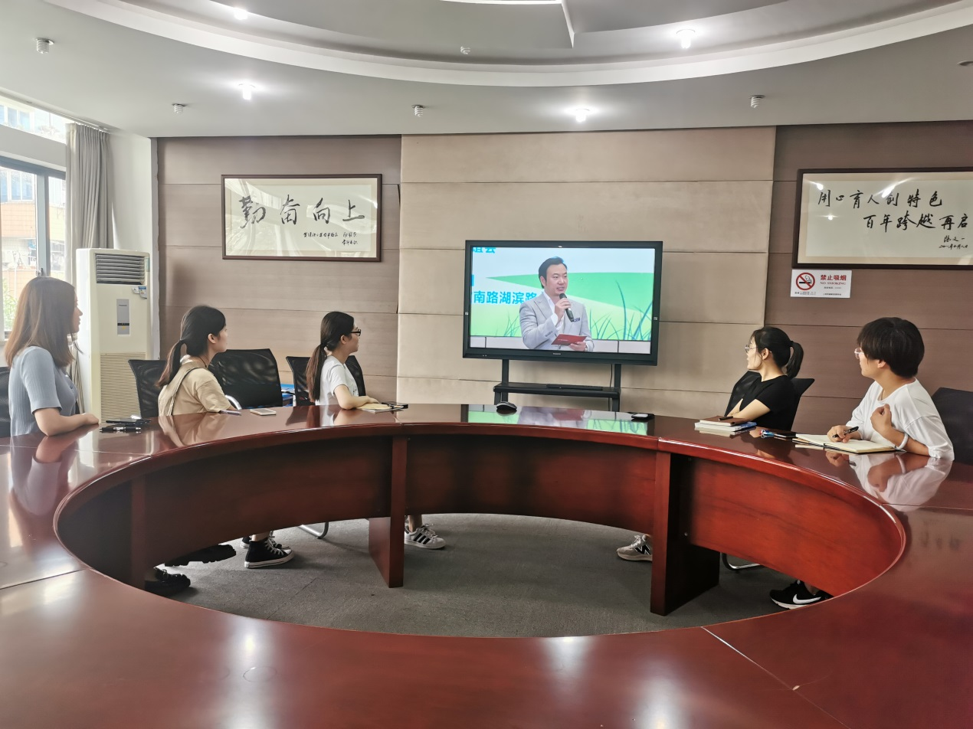

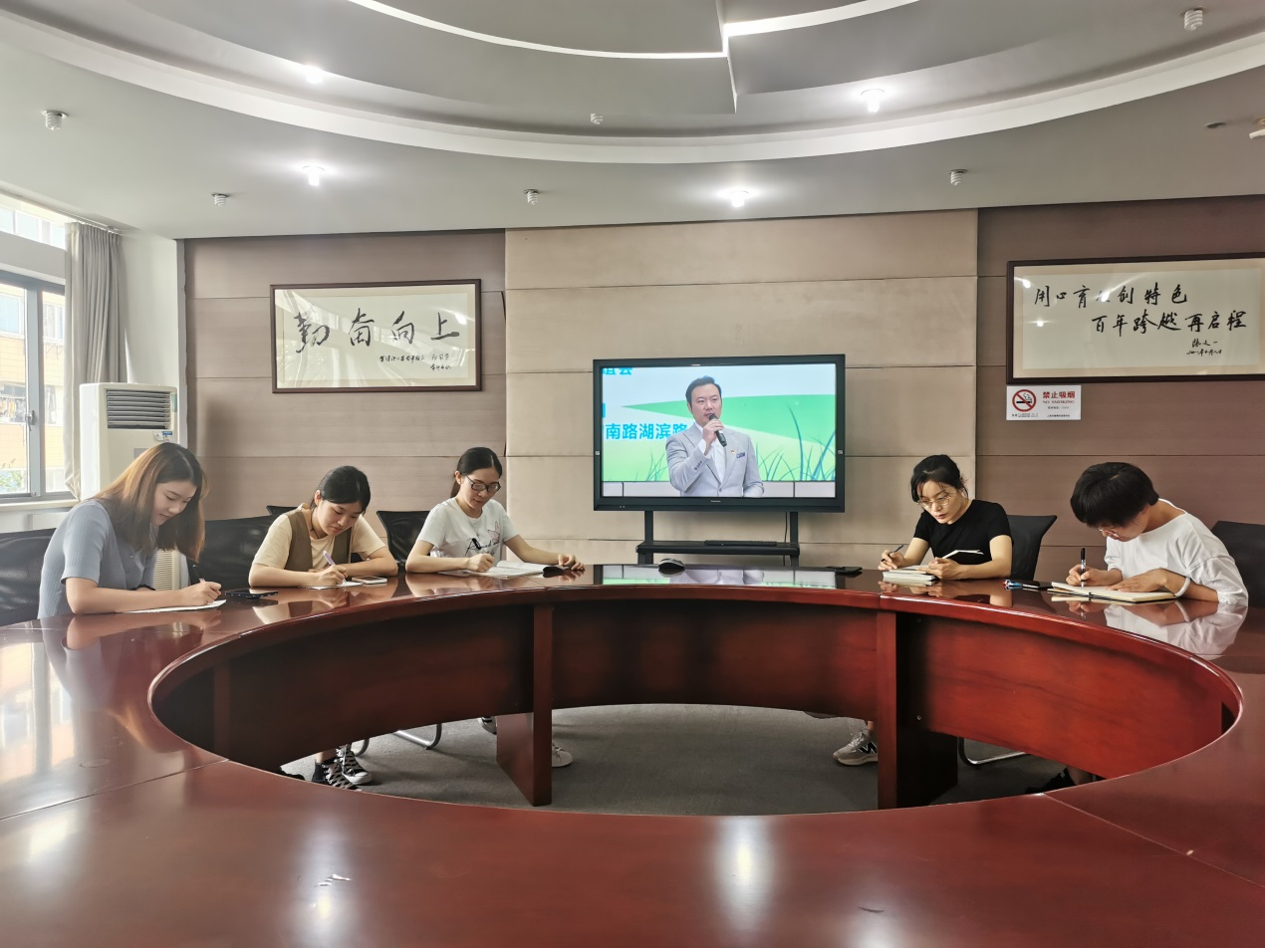

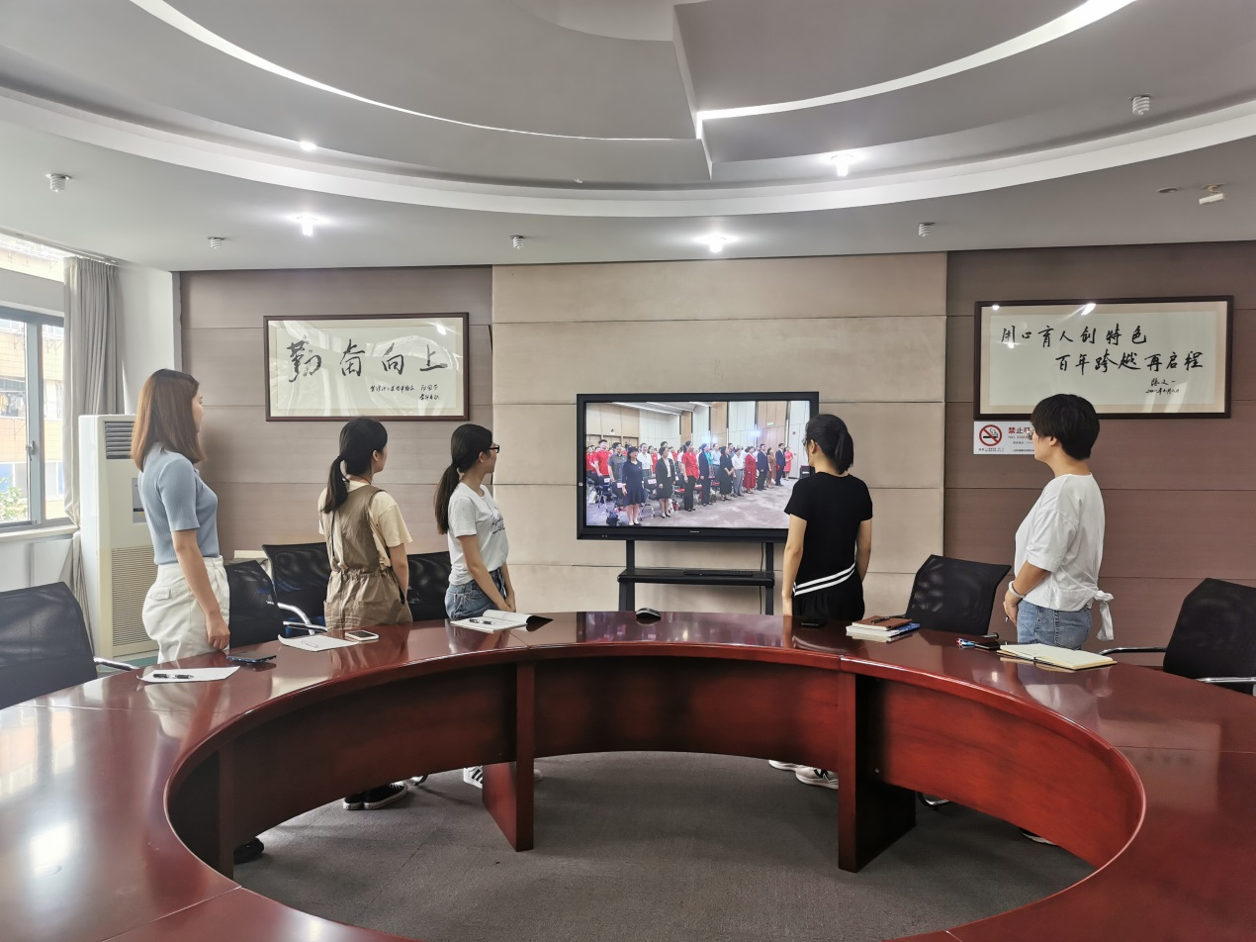

仪式结束后，新教师们深受启发，纷纷表达了对未来教育工作的展望，写下了充满激情的感言。

**潘昕玉说：**昨天，我们是学生，在教师们的谆谆教导之下，刻苦学习，茁壮成长。今天，我们成为了教师，那我们就要担起教书育人的使命，坚定理想信念，心怀仁爱，用扎实学识为党育人，为国育才！不负国家和社会的重托，真正成为学生学习和人生路上的引路人！

**刘宵辰说：**2021年上海市新教师入师入会仪式，是上海市各方教育组织，在教师节这一天，送给每一位新教师的盛大入职礼物。这让我感受到作为一名教师的光荣以及这光荣背后需要承担的沉甸甸的责任和使命。伊始教工合唱团表演的《不忘初心》，是对教育工作者要不忘教育初心，不忘育人使命的警示。也忘不了人民教育家于漪老师的话“作为老师，最重要的就是，能用自己高尚的道德情操、理想信念来点亮学生心中的火，为他们指明正确的前进方向。”。作为新教师，我一定，努力践行，灯火高举。

**刘依说：**薪水相传不忘初心，在伟大的党百年华诞的日子里，我作为一名新教师，满怀豪情地走进了光荣的人民教师队伍，入职的初始年是一个非凡的年代，我将牢记总书记的要求，志存高远，为人民教育事业的高质量发展贡献自己的力量，不负初心，不负韶华，不负时代。

**朱瑜婷说：**2021.9.10是第37个教师节，学校统一组织新教师观看了“薪火相传 开创未来” 2021年新教师入师入会仪式。会议伊始，黄浦区教工合唱团的一首歌曲《不忘初心》引人入胜，让我们始终牢记自己选择做一名人民教师“为党育人 为国育才”的初心，育人先育己，记住自己是工人阶级的一份子，要将劳动模范的精神不断在自己身上体现。随后，92岁的“人民教育家”于漪老师也通过视频寄语青年教师的话发人深省，“做老师最重要的是点亮生命的灯火，选择了教师就选择了高尚。”作为一名新教师，最重要的就是点亮自己心中理想信念的那盏明灯，成为学生成长道路上的引路人。第一次看到跨入这行列举行隆重的仪式，为此深感荣幸而自豪！

**陆尹尔说：**有幸成为一名教师，作为一名新教师，很多还正在不断学习和摸索的道路上。教育家对新教师的寄语，让我深刻感受到了对我们的殷切期望。劳模们的朗诵领誓，铿锵有力；领导们的讲话，更是让我对于教师这份职业，有了更深刻的思考。三尺讲台上，教师是榜样，学高为师，身正为范。在教师这条职业道路上，需要时刻谨记，时刻督促自己，认真踏实地走好每一步路，上好每一堂课，在学中做，在做中学。

**陈翔飞说：**今天，做为一名新教师，我们和上海市所有的新教师一起，云看了2021年上海市新教师入师入会仪式，一颗早已因新身份澎湃不已的心更加地强劲有力，我骄傲，我是一名人民教师！人民教育家于漪的殷殷寄语，让我明白教师对于一个民族来说的份量，育人育己，点燃理想信念之火，让我们的革命精神在代际传承，满腔热情，满腔爱，责任在肩，日夜兼程。教师劳模代表们，那简单却肺腑的教育格言，那沙哑又充满力量的讲述，让我钦佩让我动容，更让我心往之，将民族复兴之大任融入课程，融入课堂，融入孩子们的认知，一声老师，就是我们最大的光荣。我随着新教师庄重宣誓，铮铮誓言字字千钧，立德树人，为人师表，为人民的教育事业贡献毕生精力！初心在怀，上下求索，生生不息！

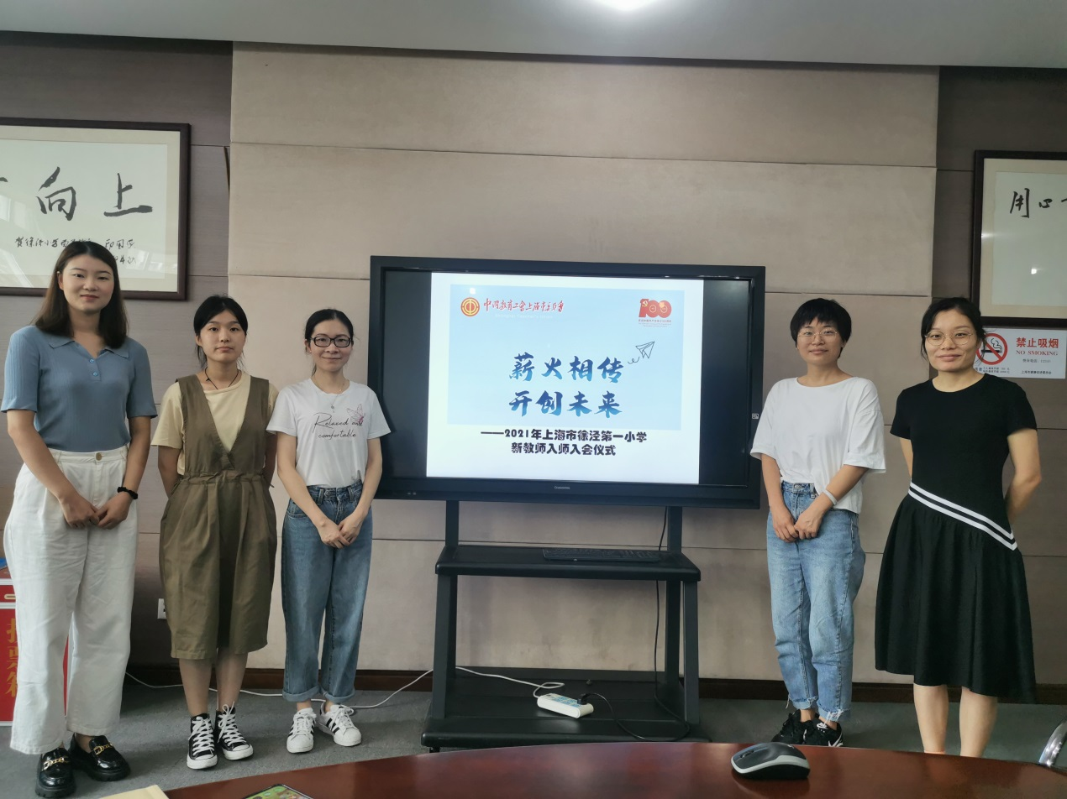

“铮铮誓言 滚烫初心”，这八个字是陈翔飞老师精辟而深刻的领悟，借此与大家共勉。如果说生活需要仪式感，那么对于第一年走上讲台的他们来说，在第37个教师节的清晨举行的这个简短而隆重的入师入会仪式一定会在他的工作经历中留下深刻而有意义的足迹。